**2022年辽宁省锦州市中考物理试题**

**一、选择题（本题共10小题，每小题2分，共20分。1～7题为单选题，8～10题为多选题。多选题漏选得1分，错选得0分）**

1. 下列对物理量的估测最接近实际的是（　　）

A. 蚂蚁的爬行速度约为2m/s

B. 冰箱冷藏室的温度约为-5℃

C. 比赛用篮球的质量约为6g

D. 日光灯的额定功率约为20W

2. 中国特有的二十四节气惊艳亮相北京冬奥会的开幕式，对下列节气中涉及到的物态变化现象，分析正确的是（　　）

A. “雨水”一雨的形成是升华现象

B. “寒露”—露的形成是汽化现象

C. “霜降”一霜的形成是凝华现象

D. “大雪”一雪的形成是熔化现象

3. 如图所示现象中，由于光的反射形成的是（　　）

A. 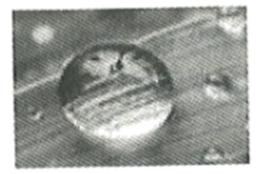露珠下的叶脉 B. 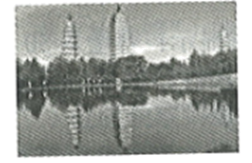塔的倒影

C. 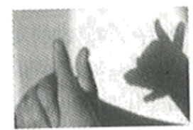墙上的手影 D. 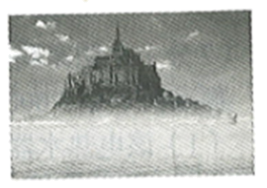海市蜃楼

4. 下列与日常生活相关的物理现象中，解释正确的是（　　）

A. 洗手池下方的回水管是一个连通器

B. 塑料吸盘能吸在瓷砖墙面上，是因为吸盘对墙面有吸引力

C. 灰尘被吸入吸尘器，是因为流速大的地方压强大

D. 潜水员需要穿抗压潜水服，是因为液体压强随深度增加而减小

5. 目前我国在能源、材料和航天等领域都取得了巨大成就。下列说法正确的是（　　）

A. 核能和地热能都是可再生能源

B. 半导体是制造集成电路的重要材料

C. 地面控制中心通过超声波与空间站中的航天员通信

D. 空间站上太阳能电池板将太阳能转化为内能

6. 如图所示是小明设计的部分家庭电路，下列说法正确的是（　　）

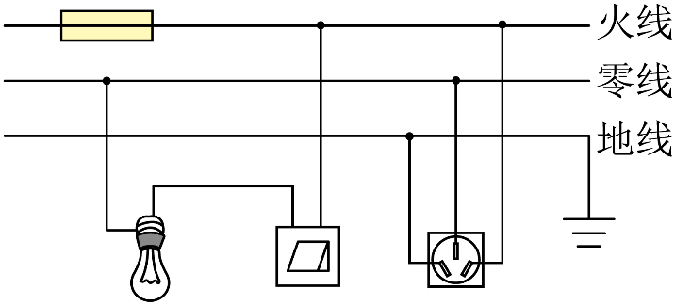

A. 灯泡与开关的连接符合安全用电要求

B 若保险丝熔断，可以用铜丝替换

C. 闭合开关，若灯泡不亮，一定是灯泡短路

D. 三孔插座的连接符合安装要求

7. 如图所示是电与磁的四个实验，下列说法中正确的是（　　）

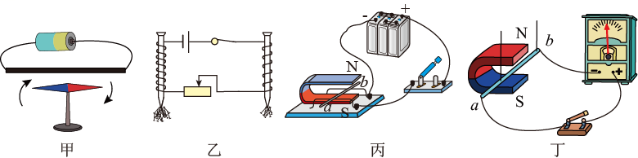

A. 甲图：通电后小磁针发生偏转，说明电流有热效应

B. 乙图：说明电磁铁的磁性强弱与电流方向有关

C. 丙图：闭合开关后，磁场中导体b受力而运动，依据该原理可制成电动机

D. 丁图：闭合开关后，磁场中导体ab竖直向上运动时，灵敏电流计指针偏转

8. 对北京冬奥会的一些比赛情景的描述，下列说法正确的是（　　）

A. 掷出去的冰壶能继续向前运动，是由于冰壶具有惯性

B. 单板滑雪运动员踩在滑雪板上，减小了对雪地的压强

C. 短道速滑运动员在匀速转弯过程中，运动状态不变

D. 跳台滑雪运动员在空中下落的过程中，重力势能减小

9. 在水平桌面上有甲、乙两个完全相同的烧杯，烧杯内盛有两种不同的液体。如图所示，将质量相等的A、B两个物体分别放入两种液体中（*V*A<*V*B），静止时两烧杯内液面相平。下列说法正确的是（　　）

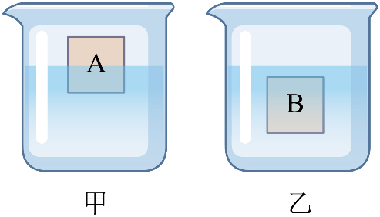

A. 甲烧杯中液体的密度小于乙烧杯中液体的密度

B. 物体A受到的浮力等于物体B受到的浮力

C. 甲烧杯底受到液体的压力等于乙烧杯底受到液体的压力

D. 甲烧杯对桌面的压强大于乙烧杯对桌面的压强

10. 如图甲所示电路，电源电压保持不变，*R*1、*R*2为定值电阻，*R*为滑动变阻器。闭合开关S1，断开开关S2，将*R*的滑片从*b*端移到*a*端过程中，两个电压表示数与电流表示数关系如图乙所示。下列说法正确的是（　　）

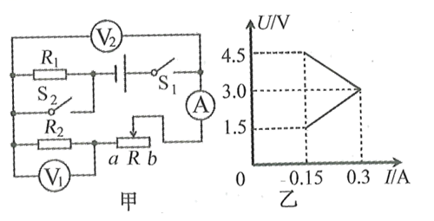

A. 电源电压为4.5V

B. 滑动变阻器的最大阻值为20Ω

C. *R*1的最小电功率为0.225W

D. 闭合开关S1、S2，通电10s整个电路最多产生热量为36J

**二、填空题（每空1分，共17分）**

11. 2022年元宵晚会上，在空间站中的航天员王亚平用古筝演奏了一曲《茉莉花》。古筝发出的声音是由于琴弦______产生的；改变拨弦的力度可以改变声音的______（选填“音调”、“响度”或“音色”）。

12. 2022年6月5日10时44分，搭载着神舟十四号载人飞船的长征二号F火箭成功发射。火箭起飞过程中，以发射塔为参照物，火箭是______（选填“运动”或“静止”）的；火箭喷气发动机将燃料燃烧后燃气的内能转化为______能，此能量转化过程与四冲程汽油机的______冲程相同。

13. 如图所示，小丽穿着轮滑鞋在水平地面上匀速滑行，此时地面对她的支持力与______是一对平衡力；轮滑鞋是利用滚动代替滑动来______（选填“增大”或“减小”）摩擦的。

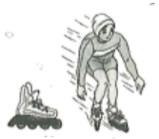

14. 如图所示，A和B是两个验电器，A的金属箔张开是因为同种电荷相互______；用带有手柄的金属棒把A和B两个验电器的金属球连接起来，若瞬间电流的方向由B到A，则A验电器带______（选填“正”或“负”）电。金属棒的手柄是______（选填“绝缘”或“导”）体。

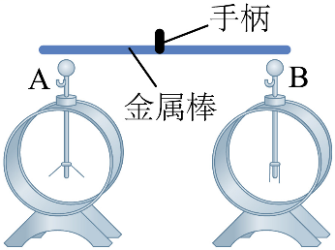

15. 如图所示，水平桌面上的容器底部放有一个边长为10cm，质量为900g的正方体物块，则物块对容器底的压强为______Pa；逐渐向容器内倒水使物块漂浮，物块受到的浮力是______N。（*g*取10N/kg）

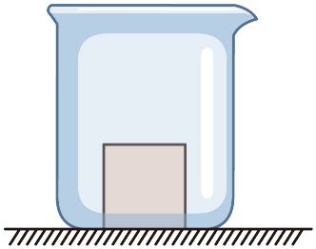

16. 如图所示的滑轮组，在拉力*F*的作用下，物体A以0.1m/s的速度匀速直线运动了10s。物体A受到的摩擦力为4.2N，弹簧测力计示数为2N（不计绳、弹簧测力计和滑轮重）。则绳子自由端移动的距离为______m，拉力*F*的功率为______W，滑轮组的机械效率为______。

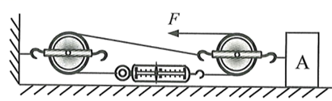

17. 如图所示电路，电源电压恒定，定值电阻*R*2的阻值为20Ω，电流表A1和A2的量程均为0~0.6A。闭合开关S，当滑动变阻器*R*1的滑片从最左端向右移动的过程中，两个电流表的示数之差始终为0.2A。则电压表的示数为______V，滑动变阻器*R*1允许接入电路的最小阻值为______Ω。

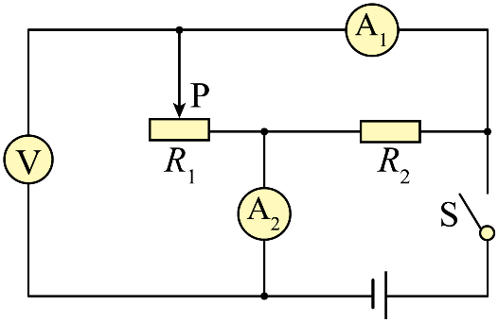

**三、作图题（每小题2分，共4分）**

18. 如图所示，*S*′是光源*S*在平面镜中所成像，*S*发出的一条光线经平面镜反射后恰好经过凸透镜左侧焦点*F*。请你画出：

（1）光源S的位置；（2）经过凸透镜的折射光线。

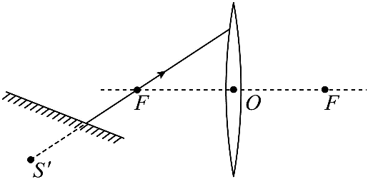

19. 如图所示，用瓶起子起瓶盖时，瓶起子是一个杠杆，*O*是它的支点，*F*2是它受到的阻力。请你在图中画出作用在*A*点的最小动力*F*1及其力臂*l*1。

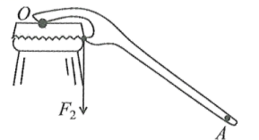

**四、简答题（共3分）**

20. 同学们在电视上观看了神舟十三号载人飞船返回舱的着陆过程。返回舱以极大的速度进入大气层时，温度急剧升高，此时它表面的高分子固体材料发生物态变化使其降温；返回舱在距离地表10km时，打开降落伞减速，最后安全着陆。请你回答：

（1）电视机屏幕的彩色画面是由哪三种色光混合成的？

（2）高分子固体材料发生了什么物态变化？（写出一种即可）

（3）返回舱打开降落伞后，机械能如何变化？

**五、计算题（本题共2小题，共12分。要求写出必要的文字说明、公式、计算过程、数值和单位）**

21. 如图所示是我国自行设计研制的AG600全状态新构型灭火飞机。若该飞机以270km/h的速度匀速直线航行20min，消耗航空燃油1.35t，飞机发动机的功率为2.25×107W。（航空燃油的热值为4×107J/kg）求：

（1）消耗的航空燃油完全燃烧放出的热量是多少？

（2）飞机在航行过程中的阻力是多少？

（3）发动机的效率是多少？

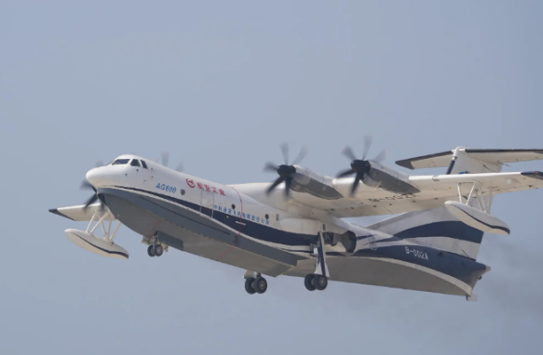

22. 小明家购买了一台电热水器，铭牌显示：容量是50L，额定电压是220V，额定功率是2000W。[*c*水=4.2×103J/（kg·℃），*ρ*水=1.0×103kg/m3]求：

（1）该电热水器正常工作时的电阻是多少？

（2）某次洗浴时，水箱装满初温为20℃的水，正常工作加热到60℃，若热水器的加热效率是84%，则此次加热消耗多少电能？

（3）一天，小明家只有该热水器和额定功率为700W电饭锅接入电路，它们都正常工作，则标有2000r/（kW·h）的电能表的铝盘4min转了多少转？

**六、实验、探究题（本题共4小题，共24分）**

23. 小明和小华都选用如图甲所示的实验装置“探究水沸腾时温度变化的特点”：

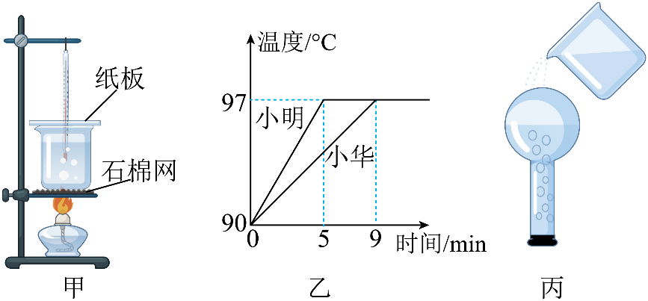

（1）实验时，给盛水的烧杯加热，是通过______方式改变水的内能；

（2）水沸腾时，继续加热，水的温度______（选填“升高”、“降低”或“不变”）；

（3）实验过程中两位同学分别绘制了水的温度随时间变化的图像（如图乙所示），两位同学图像不同的原因是水的______不同；

（4）水沸腾后，将水倒入烧瓶，发现水停止沸腾。如图丙所示，用橡皮塞塞住烧瓶口并将其倒置，向烧瓶底部浇冷水，发现水重新沸腾了。这是因为浇冷水后瓶内水蒸气______（填物态变化的名称），瓶内气压减小，水的沸点______。（选填“升高”、“降低”或“不变”）。

24. 小明做“探究凸透镜成像规律”的实验。

（1）如图甲所示，将一束平行光正对凸透镜照射，光屏上出现一个最小、最亮的光斑，则凸透镜的焦距*f*=______cm；

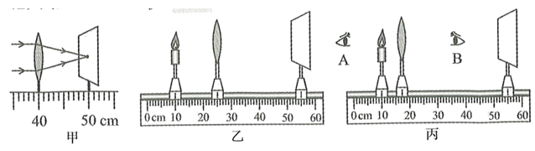

（2）小明在某次实验中，将蜡烛、凸透镜、光屏放在光具座上如图乙所示的位置，光屏上呈现清惭的像，此像是倒立、______的实像，生活中______（选填“照相机”、“投影仪”或“放大镜”）就是依据此成像原理制成的；

（3）保持蜡烛位置不变，移动凸透镜至如图丙所示位置，则人眼在图中______（选填“*A*”或“*B*”）处能观察到烛焰的像；

（4）小明在图乙中烛焰和凸透镜之间的适当位置放一副眼镜，发现光屏上原本清晰的像变模糊了。将蜡烛向靠近凸透镜方向移动适当距离后，光屏上再次得到清晰的像，则该眼镜是______（选填“近视”或“远视”）眼镜。

25. 小明和小红使用不同的器材分别对石块的密度进行了测量。

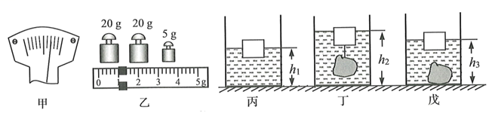

（1）小明将托盘天平放在水平桌面上，把游码拨至标尺左侧零位，发现指针所处位置如图甲所示，应将平衡螺母向______移动，使天平横梁在水平位置平衡；

（2）把石块放在天平的______盘中，用镊子向另一个盘中加减砝码，再移动游码。当天平平衡时，砝码质量以及游码在标尺上的位置如图乙所示，则石块的质量是______g；

（3）小明又测出石块的体积是，则石块的密度是______；

（4）实验后，小明发现所用的砝码生锈了，则所测石块密度比真实值______（选填“偏大”、“偏小”或“不变”）；

（5）小红用圆柱形容器、刻度尺和一个不吸水的小木块等器材测量石块密度：

①如图丙所示，容器内装入适量的水，小木块放入容器内静止时，测出容器内水深为*h*1；

②如图丁所示，用细线把石块与木块系住放入容器内静止时，测出容器内水深为*h*2；

③如图戊所示，将石块直接放入容器内水中，测出容器内水深为*h*3；

④石块密度的表达式*ρ*石=______。（用字母表示，水的密度为*ρ*水）

26. 小明在“探究电流与电阻关系”的实验中，所用电源是两节新的干电池，定值电阻的阻值分别为5Ω、10Ω、15Ω、20Ω、25Ω。

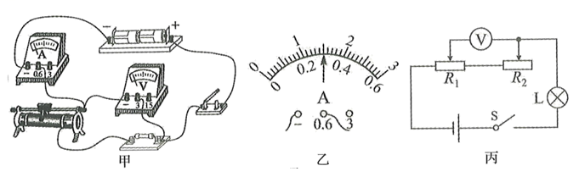

（1）小明将5Ω的定值电阻接入如图甲所示的电路中，闭合开关，向右移动滑动变阻器的滑片，电压表示数______（选填“变大”、“变小”或“不变”）。经检查发现电路中有一根导线连接错误，请你在错误的导线上画“×”，并用笔画线代替导线将电路连接正确______；

（2）改正电路后，闭合开关，调节滑动变阻器的滑片，当电压表的示数为某一值时，电流表示数如图乙所示。接着小明用10Ω电阻替换5Ω电阻，并移动滑动变阻器的滑片，使电压表的示数仍为______V；

（3）小明将5Ω和15Ω电阻分别接入电路，并将电压表示数调到所控制的电压时，两次实验整个电路消耗的电功率之比为______；

（4）为确保所给的定值电阻接入电路后都能正常进行实验，那么，滑动变阻器的最大阻值至少为______Ω；

（5）通过实验探究，小明得出的结论是：当电压一定时，通过导体的电流与导体的电阻______；

（6）实验结束后，小明想测一个额定电压为2.5V小灯泡的额定功率，但电流表损坏。他用四节新干电池串联作电源，另有规格为“20Ω 1A”的滑动变阻器*R*1和一个铭牌不清的滑动变阻器*R*2，设计了如图丙所示的电路。请你帮他完成测量过程：

①闭合开关，将滑动变阻器*R*1的滑片移至最左端，调节滑动变阻器*R*2的滑片，使电压表示数为______V，小灯泡正常发光；

②保持滑动变阻器*R*2的滑片位置不动，将滑动变阻器*R*1的滑片移至最右端，读出电压表的示数为0.5V；

③小灯泡的额定功率为______W。

**2022年锦州市初中学业水平考试**

**物理试卷**

**一、选择题（本题共10小题，每小题2分，共20分。1～7题为单选题，8～10题为多选题。多选题漏选得1分，错选得0分）**

【1题答案】

【答案】D

【2题答案】

【答案】C

【3题答案】

【答案】B

【4题答案】

【答案】A

【5题答案】

【答案】B

【6题答案】

【答案】A

【7题答案】

【答案】C

【8题答案】

【答案】ABD

【9题答案】

【答案】BD

【10题答案】

【答案】BCD

**二、填空题（每空1分，共17分）**

【11题答案】

【答案】 ①. 振动 ②. 响度

【12题答案】

【答案】 ① 运动 ②. 机械 ③. 做功

【13题答案】

【答案】 ①. 重力 ②. 减小

【14题答案】

【答案】 ①. 排斥 ②. 负 ③. 绝缘

【15题答案】

【答案】 ①. 900 ②. 9

【16题答案】

【答案】 ① 3 ②. 0.6 ③. 70%

【17题答案】

【答案】 ①. 4 ②. 10

**三、作图题（每小题2分，共4分）**

【18题答案】

【答案】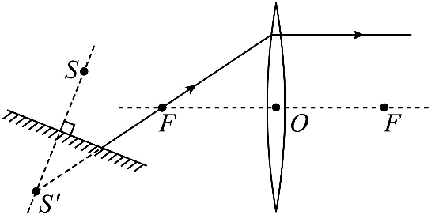

【19题答案】

【答案】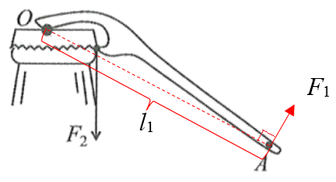

**四、简答题（共3分）**

【20题答案】

【答案】（1）红、绿、蓝；（2）升华；（3）减小

**五、计算题（本题共2小题，共12分。要求写出必要的文字说明、公式、计算过程、数值和单位）**

【21题答案】

【答案】（1）5.4×1010J；（2）3×105N；（3）50%

【22题答案】

【答案】（1）24.2Ω；（2）1×107J；（3）360r

**六、实验、探究题（本题共4小题，共24分）**

【23题答案】

【答案】 ①. 热传递 ②. 不变 ③. 质量 ④. 液化 ⑤. 降低

【24题答案】

【答案】 ①. 10.0 ②. 放大 ③. 投影仪 ④. *B* ⑤. 远视

【25题答案】

【答案】 ①. 左 ②. 左 ③. 46 ④.  ⑤. 偏小 ⑥. 

【26题答案】

【答案】 ①. 不变 ②. 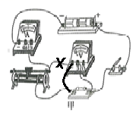 ③. 1.5 ④.  ⑤. 25 ⑥. 正比 ⑦. 3.5 ⑧. 0.375